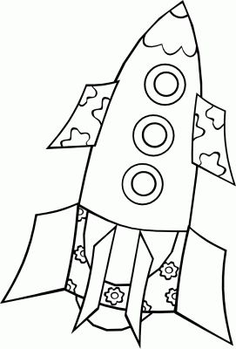 | Крыльев нет у этой птицы,  Но нельзя не подивиться:  Лишь распустит птица хвост —  И поднимается до звёзд. | Ри-ри-ри – на орехи посмотри.  Ро-ро-ро – у орехов есть ядро.  Ра-ра-ра – за горой стоит гора.  Ру-ру-ру – мышка спряталась в нору.

Рита Ручкою писала,  Роза кРаской Рисовала:  Вот какая Радуга,  КРасотой нас Радует! | Она Расскажет, напРимеР.  О Репке и о Рыбке.  Ребята, это буква Р  Мы скажем без ошибки. | Рыбка плавает в реке,  Рыбаки невдалеке.  Раков ловят и рыбёшку,  Радуют рыбёшкой кошку.

Рука, перец, Макар, рыбак, комар, марка.

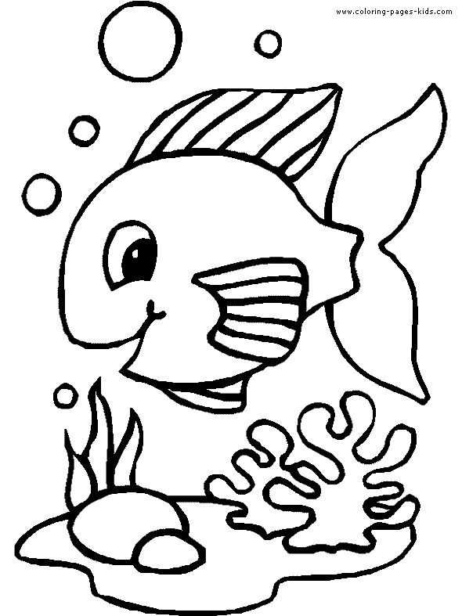 |  |  |  |  | 